TRƯỜNG ĐẠI HỌC CÔNG NGHỆ SÀI GÒN
KHOA CÔNG NGHỆ THÔNG TIN



ĐỒ ÁN THỰC TẬP CHUYÊN NGÀNH

ĐỀ TÀI :
XÂY DỰNG WEBSITE THƯ VIỆN CÔNG THỨC NẤU ĂN

Người hướng dẫn: ThS. Trần Quốc Trường
Sinh viên thực hiện: Nguyễn Duy An
MSSV: DH52200302
Lớp: D22_TH10

TP. HỒ CHÍ MINH – NĂM 2025-2026
MỤC LỤC
CHƯƠNG 1. GIỚI THIỆU 1
1.1. GIỚI THIỆU ĐỀ TÀI 1
1.2. MỤC TIÊU 1
1.3. PHẠM VI 1
1.4. TỔNG QUAN 1
CHƯƠNG 2. PHÂN TÍCH VÀ THIẾT KẾ 3
2.1. Sơ đồ D0 3
2.2. Sơ đồ D1 3
2.3. Sơ đồ D2 4
2.4. Sơ đồ ERD 5
CHƯƠNG 3. HIỆN THỰC ĐỀ TÀI: GIAO DIỆN & CHỨC NĂNG 5
3.1 Kiến trúc hệ thống 5
3.2 Giao diện người dùng (UI) 6
3.2.1 Trang chủ (Home Page) 6
3.2.2 Trang danh sách sản phẩm 6
3.2.3 Trang chi tiết sản phẩm 7
3.2.4 Giỏ hàng (Cart) 7
3.2.5 Đặt hàng (Checkout) 7
3.2.6 Trang quản trị (Admin Dashboard) 7
3.3 Quy trình xử lý chính 8
3.3.1 Quy trình khách hàng đặt hàng 8
3.3.2 Quy trình Admin duyệt đơn 9
3.3.3 Quy trình đăng nhập & phân quyền 9
CHƯƠNG 4. KẾT LUẬN 9
4.1 Về mặt kỹ thuật 9
4.2 Về mặt kiến thức 9
4.3 Kết quả đạt được 10
CHƯƠNG 5. HƯỚNG PHÁT TRIỂN ĐỀ TÀI 10
5.1 Tích hợp thanh toán online 10
5.2 Xây dựng App Mobile 10
5.3 AI gợi ý sản phẩm 10
5.4 Chat trực tuyến hỗ trợ khách hàng 10
5.5 Bảo mật nâng cao 10

CHƯƠNG 1. GIỚI THIỆU

1.1. GIỚI THIỆU ĐỀ TÀI
Trang web “Thư viện công thức nấu ăn cá nhân” là một ứng dụng web cho phép người dùng lưu, quản lý và chia sẻ các công thức nấu ăn. Người dùng có thể thêm ảnh, nguyên liệu các bước chế biến, gắn thẻ (tag) và sắp xếp công thức theo danh mục. Mục tiêu của dự án là xây dựng một giao diện thân thiện, chức năng tìm kiếm/lọc hiệu quả và cơ sở dữ liệu đơn giản để minh họa quy trình phát triển web.

1.2. MỤC TIÊU
- Xây dựng phần mềm quản lý công thức nấu ăn với đầy đủ chức năng
- Giảm thời gian thao tác, hạn chế sai sót trong việc quản lý sản phẩm, công thức, khách hàng.
- Cung cấp một nền tảng tập trung, dễ sử dụng để người dùng tìm kiếm, lưu trữ và chia sẻ công thức nấu ăn một cách hiệu quả.
- Xây dựng cơ sở dữ liệu công thức có hệ thống, chất lượng cao, giúp người dùng dễ dàng đa dạng hóa bữa ăn và nâng cao kỹ năng nấu nướng.

1.3. PHẠM VI
Hệ thống gồm 2 phần
- Admin / Nhân viên: quản trị hệ thống.
- Khách hàng: lưu công thức yêu thích và đánh giá.

1.4. TỔNG QUAN
- Quản trị viên ( addmin )
STT | Tên chức năng | Mô tả
1 | Quản lý công thức | Thêm mới, chỉnh sửa, xóa và xem chi tiết thông tin các công thức nấu ăn như: Tên món, Nguyên liệu, Định lượng, Các bước thực hiện, Thời gian chuẩn bị/nấu, Hình ảnh món ăn
2 | Quản lý danh mục | Tạo mới, chỉnh sửa, xóa danh mục sản phẩm (í dụ: Món khai vị, Món chính, Món tráng miệng...)
3 | Quản lý người dùng | Xem, sửa, hoặc xóa thông tin người dùng, quản lý tài khoản và lịch sử đóng góp công thức hoặc lịch sử bình luận của từng người.
4 | Phân quyền người dùng | Cấp quyền truy cập và giới hạn chức năng của từng loại tài khoản (Admin, Nhân viên, Khách hàng).
- Khách hàng (Người mua hàng)
STT | Tên chức năng | Mô tả
1 | Đăng ký / Đăng nhập | Người dùng có thể đăng ký tài khoản mới hoặc đăng nhập bằng tài khoản đã có để sử dụng các chức năng thành viên (ví dụ: Lưu công thức yêu thích, bình luận, đóng góp công thức).
2 | Xem và tìm kiếm công thức | Tìm kiếm công thức theo tên món, nguyên liệu, loại món ăn, độ khó, thời gian chế biến; xem chi tiết thông tin công thức.
3 | Lưu vào Sổ tay | Lựa chọn công thức yêu thích và lưu vào "Sổ tay nấu ăn" cá nhân để tiện theo dõi và sử dụng.
4 | Đóng góp công thức | Nhập thông tin công thức mới (tên, nguyên liệu, các bước), thêm ảnh/video, gửi yêu cầu duyệt và nhận thông báo khi công thức được đăng thành công.
5 | Quản lý tài khoản cá nhân | Cập nhật thông tin cá nhân, đổi mật khẩu, xem lịch sử bình luận, và xem danh sách các công thức đã lưu/đã đóng góp.
6 | Đánh giá sản phẩm | Gửi đánh giá, nhận xét và chấm điểm cho công thức đã thử.

CHƯƠNG 2. PHÂN TÍCH VÀ THIẾT KẾ

2.1. Sơ đồ D0
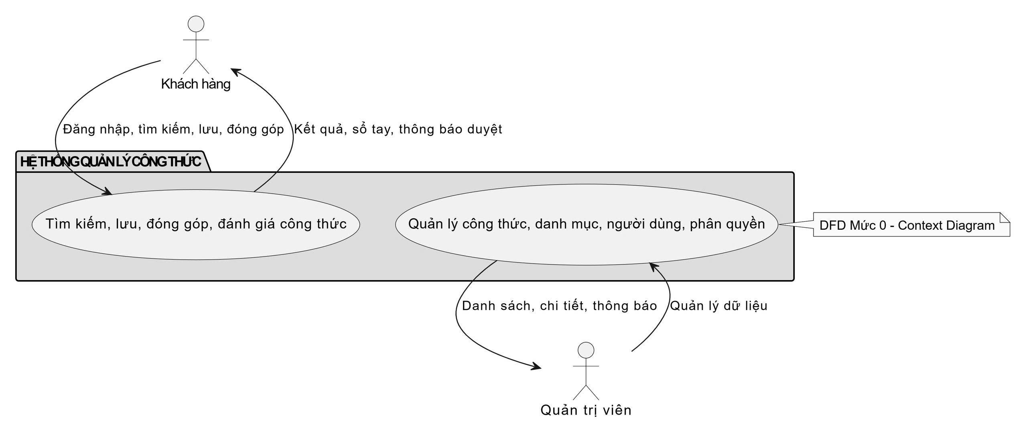

2.2. Sơ đồ D1
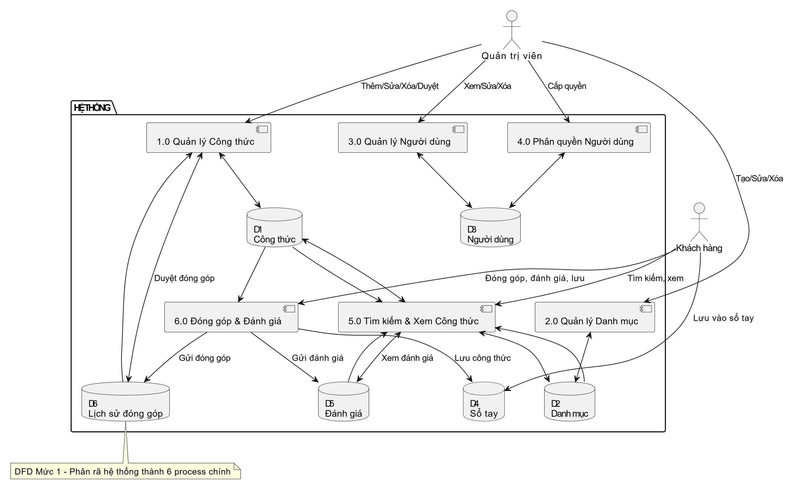

2.3. Sơ đồ D2

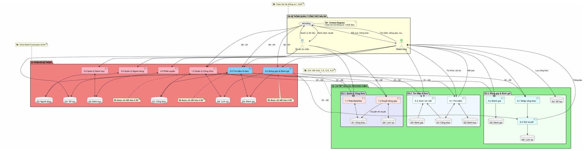

2.4. Sơ đồ ERD
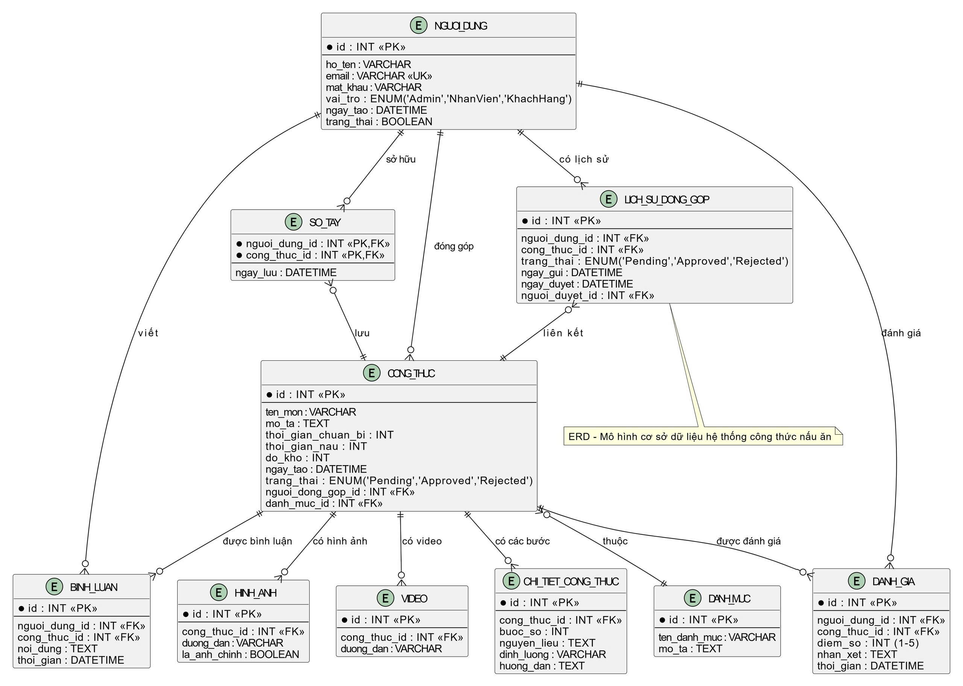

CHƯƠNG 3. HIỆN THỰC ĐỀ TÀI: GIAO DIỆN & CHỨC NĂNG

3.1 Kiến trúc hệ thống
Hệ thống được xây dựng theo mô hình Client – Server gồm 3 phần chính:
a. Frontend (ReactJS)
- Sử dụng ReactJS để xây dựng giao diện người dùng dạng Single Page Application (SPA).
- Hỗ trợ routing bằng React Router.
- Sử dụng Axios để gọi API backend.
- Thiết kế responsive chạy tốt trên mọi thiết bị.
b. Backend (Node.js + ExpressJS)
- Xây dựng API RESTful kết nối với frontend.
- Xử lý các nghiệp vụ: đăng nhập, tìm kiếm sản phẩm, quản lý đơn hàng, quản lý khách hàng, thống kê,…
- Kiểm tra tính hợp lệ của dữ liệu (validation).
- Phân quyền dựa trên token (JWT).
c. Cơ sở dữ liệu (MySQL)
- Lưu dữ liệu sản phẩm, danh mục, khách hàng, đơn hàng.
- Thiết kế theo đúng mô hình ERD.
- Đảm bảo tính ràng buộc giữa các bảng bằng khóa ngoại (FK).

3.2 Giao diện người dùng (UI)
Hệ thống gồm các giao diện chính:

3.2.1 Trang chủ (Home Page)
- Hiển thị banner, danh mục sản phẩm nổi bật.
- Có mục "Sản phẩm mới", "Sản phẩm bán chạy".
- Tối ưu trải nghiệm cuộn trên mobile.

3.2.2 Trang danh sách sản phẩm
- Lọc theo danh mục (Áo, Quần, Giày,…).
- Lọc theo giá, kích cỡ, thương hiệu.
- Tìm kiếm theo từ khóa.
- Phân trang (pagination).

3.2.3 Trang chi tiết sản phẩm
- Hiển thị đầy đủ thông tin: tên, giá, mô tả, tồn kho, hình ảnh.
- Nút Thêm vào giỏ hàng.
- Gợi ý sản phẩm tương tự.

3.2.4 Giỏ hàng (Cart)
- Cập nhật số lượng.
- Xóa sản phẩm.
- Tính tổng tiền tự động.

3.2.5 Đặt hàng (Checkout)
- Nhập thông tin giao hàng.
- Chọn phương thức thanh toán (COD).
- Xác nhận đơn hàng.

3.2.6 Trang quản trị (Admin Dashboard)
Gồm các chức năng:
Quản lý sản phẩm
- Thêm/sửa/xóa sản phẩm.
- Upload hình ảnh.
- Quản lý tồn kho.
Quản lý danh mục
- Thêm/sửa/xóa danh mục.
Quản lý khách hàng
- Xem danh sách khách hàng.
- Xem lịch sử mua hàng.
- Chỉnh sửa hoặc khóa tài khoản.
Quản lý đơn hàng
- Xem danh sách đơn theo trạng thái:
  - Chờ xử lý
  - Đang giao
  - Đã giao
  - Đã hủy
- Xác nhận hoặc hủy đơn hàng.
Thống kê – Báo cáo
- Tổng doanh thu trong ngày / tháng / năm
- Số lượng đơn hàng mỗi ngày
- Biểu đồ sản phẩm bán chạy
- Báo cáo tồn kho
Quản lý nhân viên
- Tạo tài khoản nhân viên
- Phân quyền (nhân viên / admin)

3.3 Quy trình xử lý chính

3.3.1 Quy trình khách hàng đặt hàng
- Khách chọn sản phẩm → thêm vào giỏ hàng
- Kiểm tra giỏ hàng
- Nhập thông tin giao hàng
- Xác nhận đơn
- Hệ thống lưu đơn hàng + chi tiết đơn hàng
- Gửi thông báo đơn hàng thành công

3.3.2 Quy trình Admin duyệt đơn
- Nhận đơn hàng mới
- Kiểm tra tồn kho
- Xác nhận đơn → chuyển trạng thái “Đang giao”
- Khi giao thành công → chuyển trạng thái “Đã giao”

3.3.3 Quy trình đăng nhập & phân quyền
- Người dùng nhập email + mật khẩu
- Backend kiểm tra và trả về JWT token
- ReactJS lưu token vào LocalStorage
- Tùy loại tài khoản → chuyển hướng trang phù hợp
  - Admin: vào Dashboard
  - Khách hàng: vào trang chủ

CHƯƠNG 4. KẾT LUẬN

4.1 Về mặt kỹ thuật
- Hệ thống đã được xây dựng thành công với đầy đủ các chức năng cơ bản.
- Giao diện dễ sử dụng, thân thiện và đáp ứng tốt trên các thiết bị.
- Dữ liệu được quản lý tập trung, đảm bảo tính toàn vẹn trong MySQL.
- Mô hình React + Node.js giúp tăng tốc độ xử lý và tính mở rộng.

4.2 Về mặt kiến thức
- Hiểu rõ quy trình xây dựng một ứng dụng web theo mô hình 3 lớp.
- Thành thạo hơn trong việc thiết kế cơ sở dữ liệu qua ERD.
- Nắm được kỹ thuật lập trình REST API với Node.js.
- Có kinh nghiệm thiết kế frontend với ReactJS và xử lý dữ liệu động.

4.3 Kết quả đạt được
- Website hoạt động đầy đủ từ giao diện khách hàng đến trang quản trị.
- Các chức năng quan trọng như quản lý sản phẩm, đơn hàng, giỏ hàng, đăng nhập,… được xử lý hoàn chỉnh.
- Báo cáo hoàn thành theo yêu cầu môn học.

CHƯƠNG 5. HƯỚNG PHÁT TRIỂN ĐỀ TÀI

5.1 Tích hợp thanh toán online
- VNPay
- MoMo
- ZaloPay
→ Giúp khách hàng thanh toán nhanh và chính xác hơn.

5.2 Xây dựng App Mobile
- Sử dụng React Native hoặc Flutter.
- Mở rộng khả năng tiếp cận người dùng.

5.3 AI gợi ý sản phẩm
- Gợi ý theo lịch sử mua hàng.
- Gợi ý theo hành vi tìm kiếm.

5.4 Chat trực tuyến hỗ trợ khách hàng
- Hỗ trợ 24/7
- Chatbot xử lý câu hỏi thường gặp.

5.5 Bảo mật nâng cao
- Xác thực hai lớp (2FA).
- Quét lỗ hổng bảo mật OWASP.
- Cache Redis
- Tối ưu truy vấn MySQL
- Load balancing khi có nhiều người dùng

